
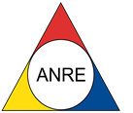
AUTORITATEA NAȚIONALĂ DE REGLEMENTARE ÎN DOMENIUL ENERGIEI

Clarificări privind formatul/structura codului de bare aferent fiecărui loc de consum identificat cu POD din anexele la facturile de energie electrică emise pentru consumul de energie electrică facturat începând cu data de 1 iulie 2025, necesar pentru implementarea de către furnizorii de energie electrică a obligației prevăzute la art. 15 alin. (6) din OUG nr. 35/2025

Prezentul document a fost elaborat în aplicarea prevederilor art. 15 alin. (6) din Ordonanța de Urgență de Guvernului nr. 35/2025 privind introducerea unui mecanism de sprijin pentru consumatorii casnici de energie electrică aflați în situația de sărăcie energetică:
“(6) Pe toate anexele cu defalcarea costurilor pe locurile de consum aferente facturilor pe baza cărora se facturează consumul de energie electrică, începând cu luna iulie 2025, furnizorii de energie electrică au obligaţia să adauge un cod de bare cu POD-ul aferent fiecărui loc de consum.”

- Standardul acceptat pentru codul de bare este Code 128.

- Pentru consumul de energie electrică facturat începând cu data de 1 iulie 2025 Codul de bare aferent POD din anexa la factură va avea următoarea structură:

1 | 2 | 3 | 4 | 5 | 6 | 7 | 8 | 9 | 10 | 11 | 12 | 13 | 14 | 15 | 16 | 17 | 18 | 19 | 20 | 21 | 22 | 23 | 24 | 25 | 26 | 27 | 28 | 29 | 30 | 31 | 32 | 33 | 34 | 35 | 36 | 37 | 38 | 39 | 40 | 41 | 42 | 43 | 44 | 45 | 46 | 47 | 48 | 49 | 50 | 51
Cod furnizor – 3 caractere |  |  | POD – 26 de caractere |  |  |  |  |  |  |  |  |  |  |  |  |  |  |  |  |  |  |  |  |  |  |  |  |  | Număr factură – 15 caractere |  |  |  |  |  |  |  |  |  |  |  |  |  |  | Valoare de plata – 7 caractere

Cod furnizor (3 caractere alfabetice) – Codul aferent fiecărui furnizor care are clienți casnici în portofoliu se regăsește în documentul „Lista coduri furnizori” publicat pe pagina de internet a ANRE. Un furnizor care nu se regăsește în listă solicită ANRE transmiterea unui cod. După transmiterea codului la furnizor ANRE actualizează lista publicată.
POD (26 caractere alfanumerice) - Se completează cu 0 primele caractere dacă POD-ul conține un număr de caractere mai mic de 26.
Număr factură (ID – 15 caractere alfanumerice) - Se completează cu 0 primele caractere dacă numărul facturii conține un număr de caractere mai mic de 15.
Valoare de plată (7 caractere numerice) – Se completează cu 0 primele caractere dacă valoarea de plată cu 2 zecimale are caractere mai puține de 7. Ultimele 2 caractere sunt zecimale

Prezentăm mai jos un exemplu doar ilustrativ de cod de bare:
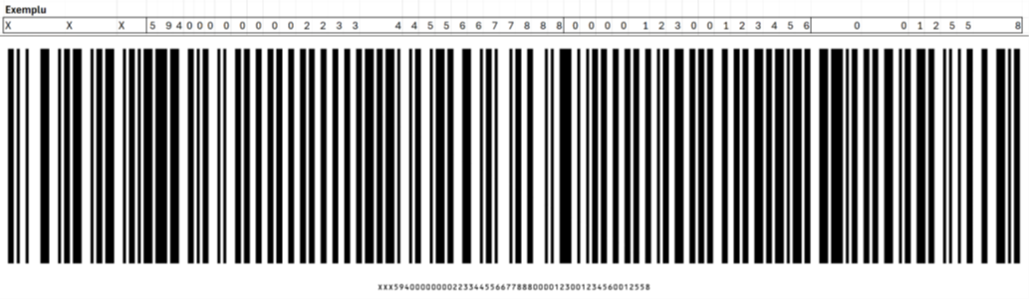
- Codul de bare va conține valoarea de plată aferentă consumului de energie electrică înregistrat începând cu data de 1 iulie 2025 aferentă POD.
- În situația în care, perioada facturată cuprinde o subperioada anterioară datei de 1 iulie 2025 și o subperioada ulterioară, consumul de energie electrică aferent fiecărei subperioade se determină ca produs între consumul mediu zilnic al perioadei înmulțit cu numărul de zile a fiecărei subperioade conform prevederilor Regulamentului de furnizare a energiei electrice la clienții finali, aprobat prin Ordinul Presedintelui ANRE nr. 5/2023, care la art. 22 alin. (3) prevede că: “În situația în care în perioada de facturare are loc o modificare a prețului final, valoarea consumului de energie electrică pentru fiecare din perioadele de aplicare a preţurilor din perioada de facturare se determină proporţional cu numărul de zile de aplicare a preţului.”
- În cazul clienților finali care au calitatea de prosumatori și care devin beneficiari ai schemei de sprijin, valoarea de plată înscrisă în codul de bare aferent locului de consum va fi cea rezultată după aplicarea regulilor prevăzute prin reglementările aplicabile prosumatorilor.
- În cazul în care valoarea de plată aferentă locului de consum (POD) este negativă se introduce valoarea de plata 0 în codul de bare.

